Bài 3: Tìm các phân số bằng nhau trong các phân số sau:
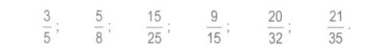
Đáp án
Cách làm: Rút gọn các phân số rồi so sánh
Ta có:
